INDICAÇÃO Nº 5855/2017

Sugere ao Poder Executivo Municipal que proceda a contensão de erosão próxima a Avenida João Ometto, nas imediações do local de aula das autoescolas. (Foto Anexo). (L)

Excelentíssimo Senhor Prefeito Municipal,

Nos termos do Art. 108 do Regimento Interno desta Casa de Leis, dirijo-me a Vossa Excelência para sugerir ao setor competente que proceda a contensão de erosão próximo a Avenida João Ometto, nas imediações do local de aula das autoescolas.

Justificativa:

Fomos procurados por alunos e instrutores das autoescolas solicitando essa providencia, pois da forma que se encontra, a erosão está próxima a atingir o asfalto com suspeita de corrosão sob a calçada, podendo causar graves acidentes.

Plenário “Dr. Tancredo Neves”, em 12 de Julho de 2017.

José Luís Fornasari

“Joi Fornasari”

Solidariedade

- Vereador -

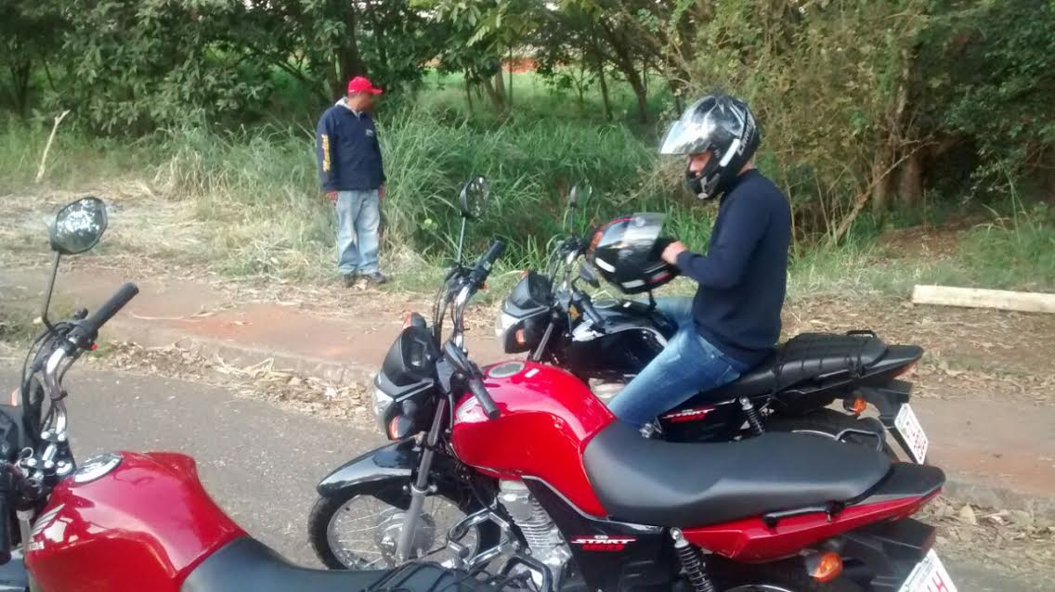

Sugere ao Poder Executivo Municipal que proceda a contensão de erosão próxima a Avenida João Ometto, nas imediações do local de aula das autoescolas.

